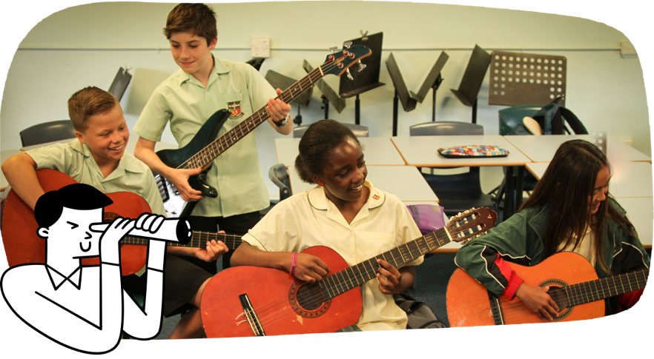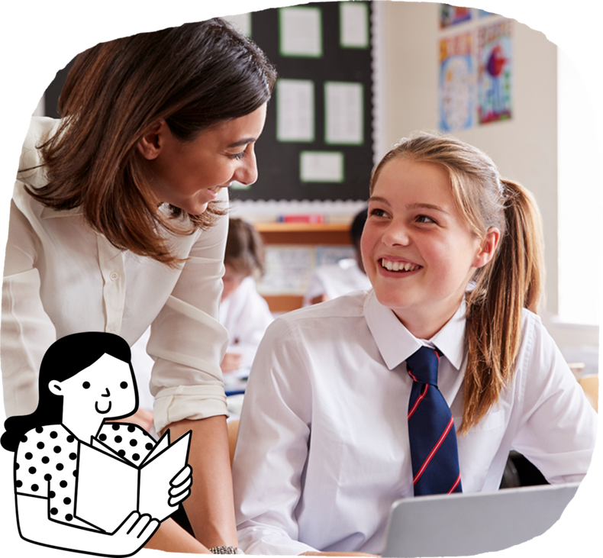

**वर्ष ७ और ८**

छात्र सीखते हैं:

* विभिन्न प्रकार की पाठ्य सामग्री को पढ़ना और उसकी व्याख्या करना
* पाठ्य सामग्री में विचारों और जानकारी की तुलना, विश्लेषण और उनपर प्रश्न करना
* उन प्रमाणों का चयन करना जो यह दर्शाते हैं कि लेखक अपने दृष्टिकोणों को पाठ्य सामग्री में कैसे दर्शाते हैं
* First Nation ऑस्ट्रेलियाई लेखकों, व्यापक ऑस्ट्रेलियाई और विश्व लेखकों के साहित्यिक पाठों में विचारों और दृष्टिकोणों का अन्वेषण करना,
* विचारों को सविस्तार विवरण और प्रमाणों के साथ व्यक्त करने के लिए लिखित और बहुआयामी पाठ्य सामग्री का निर्माण करना
* तर्क प्रस्तुत करने या जानकारी देने के लिए अच्छी तरह से संगठित अनुच्छेद लिखना
* डिजिटल पाठ्य सामग्री पढ़ना और पाठ्य सामग्री बनाने के लिए विभिन्न डिजिटल उपकरणों का उपयोग करना
* भाषा की विभिन्न विशेषताओं को पहचानना और उनका उपयोग करना
* तकनीकी और साहित्यिक शब्दावली का व्यापक उपयोग करना
* विचारों को व्यक्त करने और विस्तार से बताने के लिए मौखिक और बहुआयामी पाठ्य सामग्री का निर्माण करना

**अँग्रेजी**

छात्र विभिन्न प्रकार के साहित्य को पढ़ते और उसका विश्लेषण करते हैं। वे अपने दर्शकों को प्रभावित करने के लिए पाठ्य सामग्री का निर्माण करते हैं।

सातवीं कक्षा में छात्र उच्च-माध्यमिक पाठशाला शुरू करते हैं, जहाँ नई संगठनात्मक और व्यक्तिगत चुनौतियाँ प्रस्तुत होती हैं। ऑस्ट्रेलियाई पाठ्यक्रम ज्यादातर विषय-विशेषज्ञ शिक्षकों द्वारा पढ़ाया जाता है। इस उम्र में, छात्रों के व्यक्तिगत स्वास्थ्य व कल्याण को बनाए रखने की क्षमता और व्यक्तिगत संबंधों को प्रबंधित करने पर ध्यान केंद्रित किया जाता है।

ऑस्ट्रेलियाई पाठ्यक्रम का उद्देश्य सफल शिक्षार्थियों; आत्मविश्वासी और रचनात्मक व्यक्तित्वों; और सक्रिय और सूचित युवा का विकास करना है जो समाज में अपनी जगह लेने के लिए तैयार हैं ।

यह उन लक्ष्यों को निर्धारित करता है जो सभी छात्र अपनी पढ़ाई मे आगे बढ़ते हुए अपने पाठ्यक्रम के माध्यम से सीख पाएंगे – छात्र यह ऑस्ट्रेलिया के किसी भी हिस्से में और वहां किसी भी पाठशाला में पढ़कर कर सकेंगे।

यहां ८ विषय क्षेत्र हैं, जो हर छात्र के लिए एक आधुनिक पाठ्यक्रम प्रदान करते हैं। पाठ्यक्रम में 7 सामान्य सामर्थ्य की गतिविधियां शामिल हैं जो युवायों को 21वीं सदी में सीखने, जीने और काम करने के लिए तैयार करती हैं।

यहां ३ अंतर-पाठ्यक्रम प्राथमिकताएँ हैं जो विषय क्षेत्र को समृद्ध करती हैं। ऑस्ट्रेलियाई पाठ्यक्रम विध्यालयों और शिक्षकों द्वारा संवेदनशीलता से उपयोग किया जाता है, जो अपने स्थानीय पाठशाला समुदाय को ध्यान में रखते हुए अपने सभी छात्रों के लिए अध्ययन की योजना बनाते हैं। अपने बच्चे और उनकी शैक्षणिक प्रगति के बारे में अधिक जानकारी के लिए, अपने स्कूल से बात करें।

माता- पिता और देखभालकर्ताओं के लिए जानकारी

**ऑस्ट्रेलियाई पाठ्यक्रम**

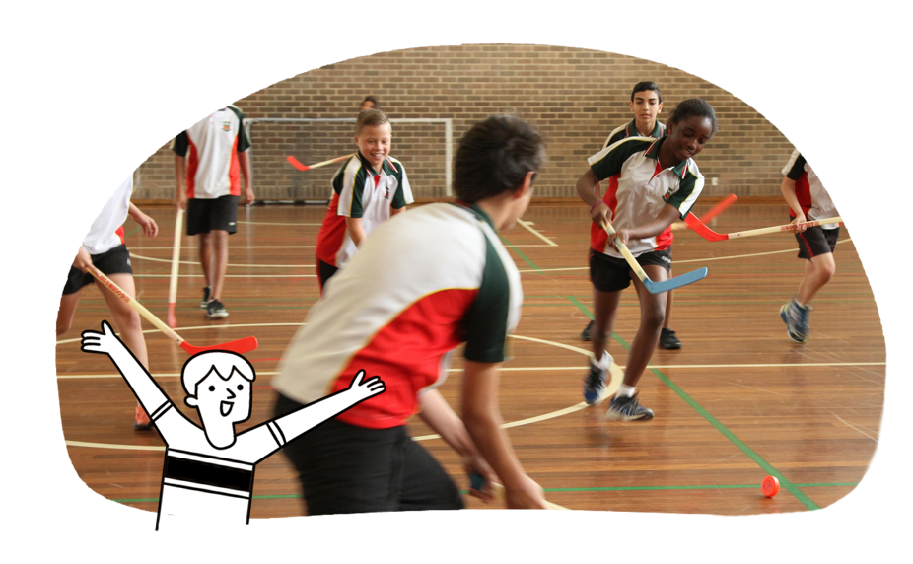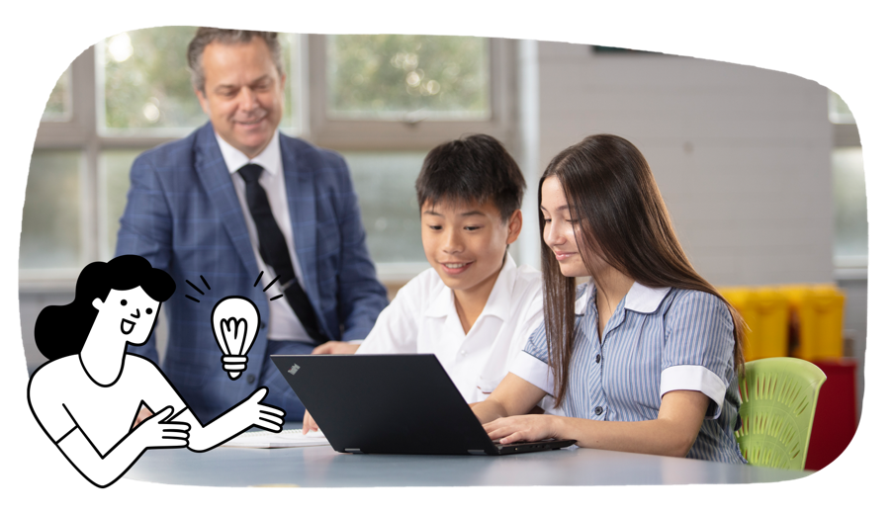

**स्वास्थ्य और शारीरिक शिक्षा**

छात्र अपने आसपास की दुनिया से अधिक जुड़ जाते हैं। उनके सहपाठी प्रेरणा और समर्थन का एक प्रमुख स्रोत बन जाते हैं। छात्र विभिन्न संचलन स्थितियों में अधिक जटिल कौशल और रणनीतियों का अभ्यास और अनुप्रयोग करते हैं। वे उन विभिन्न कारकों का अन्वेषण करते हैं जो संचलन प्रदर्शनों की गुणवत्ता को प्रभावित करते हैं। छात्र सीखते हैं:

• अपनी पहचान को बढ़ाने में मूल्यों और आस्थाओं के प्रभाव का

परीक्षण करना

• सम्मान, सहानुभूति, शक्ति और बल प्रयोग के सम्मानजनक

संबंधों के विकास में योगदान का परीक्षण करना

• अनुमति माँगने, देने या मना करते समय, आत्मविश्वास और

सम्मानपूर्वक संवाद करने के कौशल और रणनीतियों को

समझाना और लागू करना

• विभिन्न संचलन स्थितियों में संचलन कौशल का विश्लेषण,

परिशोधन और उपयोग करना

• नियमित भागीदारी के स्वास्थ्य, फिटनेस और कल्याण पर प्रभाव

का अन्वेषण करना

• नेतृत्व, सहयोग और निर्णय लेने के कौशल का निर्माण करना

* धनात्मक और ऋणात्मक संख्याओं के साथ सटीक अनुमान और गणना करना
* अंकगणित के ज्ञात गुणों को बीजगणित के अध्ययन में उपयोग करना
* सरल तार्किक ज्यामितीय तर्क विकसित करना
* विभिन्न मात्राओं में पैक किए गए उत्पादों की कीमतों की तुलना करना
* सरल बीजगणित संबंधों को ग्राफ द्वारा प्रदर्शित करना
* वास्तविक दुनिया की वित्तीय संदर्भों से संबन्धित समस्याओं का मॉडल बनाना और हल करना
* आकृतियों के क्षेत्रफल कि गणना करना जिसमें वृत्त और वस्तुओं का आयतन सम्मिलित हैं
* व्यावहारिक परिस्थितियों में दरों और अनुपातों का उपयोग करना
* सांख्यिकीय ग्राफ की व्याख्या करना
* मापन समस्याओं को हल करने के लिए पाइथागोरस के प्रमेय का उपयोग करना
* डिजिटल उपकरणों का उपयोग कर पुनरावृत संभाव्यता प्रयोग और सिमुलेशन करना
* डिजिटल उपकरणों का उपयोग कर मापन डेटा से संबंधित परिगणन अनवेषण करना

**मानव और समाज शास्त्र**

छात्र पूछताछ और जिज्ञासा कौशल का उपयोग करते हुए अपने स्थानीय से विश्व स्तर के बारे में ऐतिहासिक, भौगोलिक, नागरिक, व्यावसायिक और आर्थिक ज्ञान विकसित करते हैं। छात्र सीखते हैं:

* इतिहास में, ऑस्ट्रेलिया के "डीप टाइम" इतिहास का अन्वेषण करना।
* इतिहास में, विश्व भर के प्राचीन से आधुनिक समाजों का अन्वेषण करना, और वर्तमान में उन समाजों के”विचारों की विरासत को समझना।
* भूगोल में, उन कारकों और चुनौतियों का अन्वेषण करना जो लोगों को संसाधनों तक पहुंचने और स्थानों को रहने योग्य बनाने पर प्रभाव डालते हैं।
* भूगोल में, स्थानों, लोगों और पर्यावरणों के बीच संबंधों का अन्वेषण करना।
* भूगोल में, परिवर्तनों का स्थायी रूप से प्रबंधन कैसे किया जा सकता है, इसका अन्वेषण करना।
* नागरिक शिक्षा और नागरिकता में, नागरिकता, कानूनों और लोकतांत्रिक मूल्यों का अन्वेषण करना जो एक सुसंगठित समाज को बढ़ावा देते हैं।
* अर्थशास्त्र और व्यवसाय में, व्यक्तियों, व्यवसायों और उद्यमियों की भूमिकाओं व रिश्तों और ऑस्ट्रेलियाई बाजारों को समझना।

**गणित**

छात्र अपने संख्या प्रणाली के ज्ञान को बढ़ाने के लिए अब अपरिमेय संख्याओं को सम्मिलित करते हैं। वे अनुपात चिंतन और बीजगणित का उपयोग कर व्यावहारिक स्थितियों का मॉडल तैयार कर समस्याओं का समाधान करते हैं। वे ज्यामितीय तर्क में कौशल विकसित करते हैं और सांख्यिकीय जाँच करते समय सांख्यिकीय नमूनों के उपयोग पर विचार करते हैं।

छात्र सीखते हैं:

Students learn to:

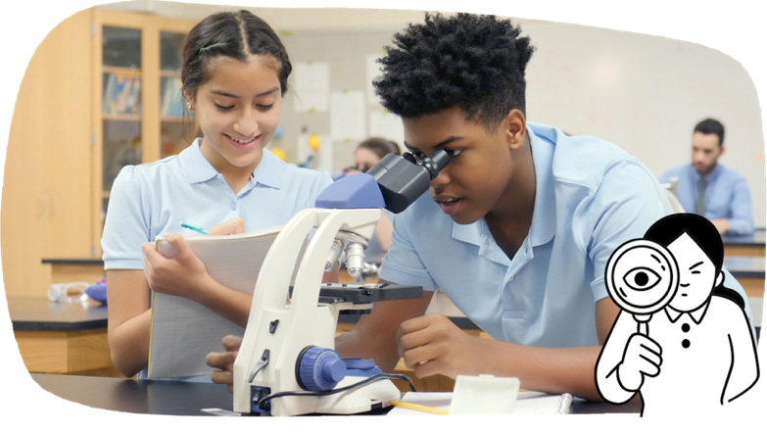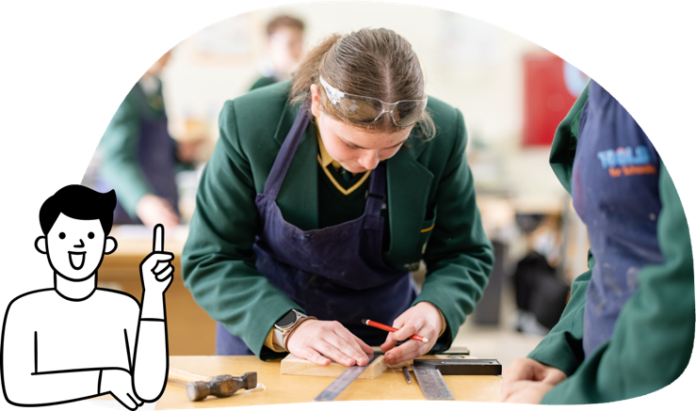

**टेक्नालजी**

छात्र प्रौद्योगिकी विषयों के माध्यम से ज्ञान और कौशल विकसित करने के अनुभवों में संलग्न होते हैं।

डिजाइन और प्रौद्योगिकी में, छात्र सीखते हैं:

• डिजाइन और प्रौद्योगिकी व्यवसायों में लोगों के काम और समाज

में उनके योगदान को समझना

• विभिन्न संदर्भों के लिए समाधान डिजाइन करना और उत्पादन

करना: इंजीनियरिंग के सिद्धांत और प्रणालियाँ; खाद्य और

तन्तु उत्पादन; खाद्य विशिष्ट वस्तुएँ; पदार्थ विशिष्ट और

प्रौद्योगिकी विशेषताएँ

• उपयुक्त प्रौद्योगिकियों का चयन और उपयोग करके समाधान

तैयार करना

• समाधान कैसे तैयार करें, इसकी योजना बनाना और उसे संप्रेषित

करना।

डिजिटल प्रौद्योगिकियों में, छात्र सीखते हैं:

• हार्डवेयर और सॉफ्टवेयर का उपयोग करते समय उपयोगकर्ता कैसे

अनुभव की अपेक्षा करता है, यह समझना

• समाधान की योजना और उसका सृजन करना, जैसे स्मार्ट फोन

ऐप या चैटबॉट सहायक

• प्रोग्रामिंग के लिए ज्ञान और कौशल विकसित करना

• सुरक्षित प्रथाओं का प्रदर्शन करते हुए ऑनलाइन संचार और

सहयोग करना

• साइबर सुरक्षा जोखिमों और गोपनीयता संबन्धित चिंताओं की

समझ विकसित करना

विज्ञान

छात्र सूक्ष्म और परमाणु संरचनाओं की समझ विकसित करते हैं। वे प्रमाणों के प्रति एक अधिक परिष्कृत दृष्टिकोण अपनाते हैं। वे परिवर्तनों की सटीक गणना करने और सापेक्ष मात्रा की तुलना करने लगते हैं।

छात्र सीखते हैं:

* पारिस्थितिक तंत्रों और कोशकीय प्रणालियों के अध्ययन के माध्यम से पृथ्वी पर जीवन की विविधता का अन्वेषण करना।
* पृथ्वी जिसमें विभिन्न समय सीमाओं में परिवर्तन होते हैं, को एक गत्यात्मक प्रणाली के रूप में समझना
* कण स्तर पर पदार्थ में होने वाले परिवर्तनों का अन्वेषण करना और उन्हें भौतिक और रासायनिक परिवर्तनों से जोड़ना
* ऊर्जा जो प्रणालियों में परिवर्तन का कारण बनती है कि भूमिका का अन्वेषण करना, जिसमें भूगर्भीय बलों और ऊर्जा की भूमिका सम्मिलित है
* वैज्ञानिक अनुसंधान और विकास के नैतिक और सांस्कृतिक निहितार्थों पर विचार करना।

**कलाएँ**

छात्र विभिन्न कला रूपों में आलोचनात्मक और रचनात्मक प्रतिक्रिया देते हुए अपने तात्कालिक अनुभवों और व्यापक दुनिया की समझ का अन्वेषण और जाँच करते हैं। वे समझ बूझकर कला के कार्यों को विचार व्यक्त करने, कहानियाँ बताने या मुद्दों की खोज करने के लिए तैयार करते हैं। छात्र सीखते हैं:

• नृत्य में: विचारों को संप्रेषित करने के लिए नृत्य अनुक्रमों की

रचना करना और नृत्यों का अभ्यास व प्रदर्शन करना

• नाटक में: विचारों को अभिव्यक्तिपूर्वक संप्रेषित करने के लिए

नाटकीय प्रदर्शनों की योजना बनाना और अभ्यास करना

• मीडिया कला में: First Nation ऑस्ट्रेलियाई लोगों के मीडिया

कला कार्यों की विविधता का अन्वेषण करना

• संगीत में: ताल और स्वरमान जैसे तत्वों का उपयोग करके

विभिन्न प्रकार के संगीत की कल्पना, संयोजन और प्रदर्शन

करना

• दृश्य कला में: कलाकार किस प्रकार कला कृति रचते हैं उसका

संयोजन करना, तथा दर्शकों के लिए दृश्य कला कृतियों की

योजना बनाकर, फिर उनका निर्माण कर उन्हें प्रदर्शित करना।

**भाषाएँ**

छात्र अंग्रेजी के अलावा अन्य भाषाओं में संचार कौशल को और विकसित कर सकते हैं या वे किसी भाषा का अध्ययन शुरू कर सकते हैं। छात्र सीखते हैं:

• कक्षा की बातचीत में भाग लेने के लिए पूर्वाभ्यास या

अनियोजित भाषा का उपयोग करना और मौखिक, लिखित और

बहु-आयामी वाले पाठों को बनाना

• पाठों को सुनना, पढ़ना और व्याख्या करना, तथा पाठों, संदर्भों,

उद्देश्य और श्रोताओं के बीच के संबंधों की पहचान करना।

• मॉडल किए गए उदाहरणों का पालन करते हुए या स्वतंत्र रूप से

भाषा की शब्दावली और परंपराओं का उपयोग करना।

• भाषा, संस्कृति और पहचान के परस्पर जुड़ाव पर चिंतन करना